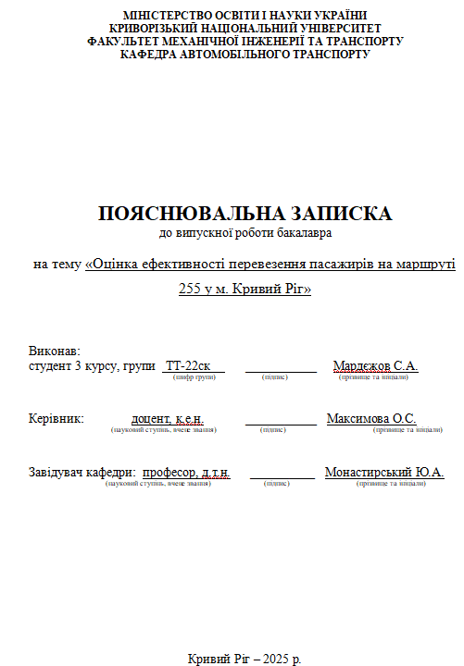
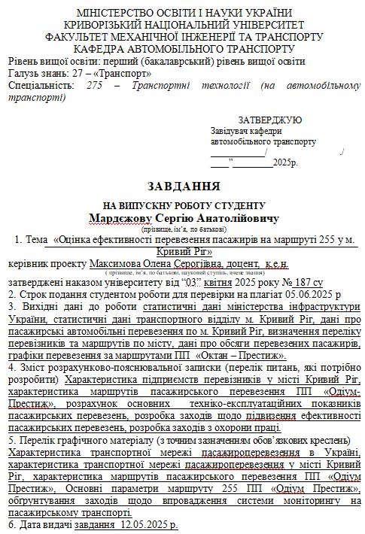

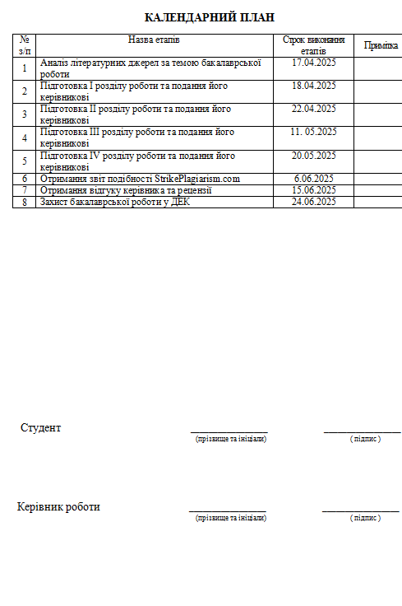
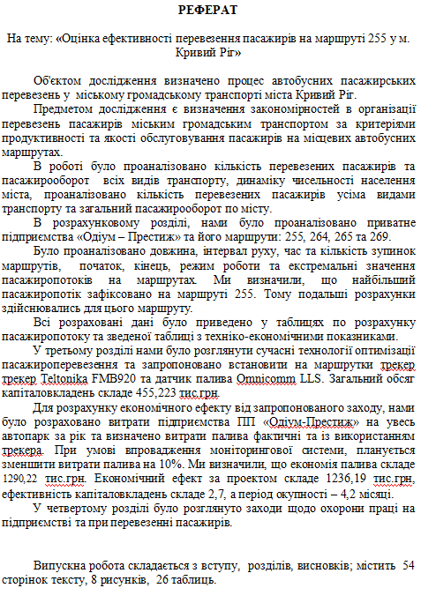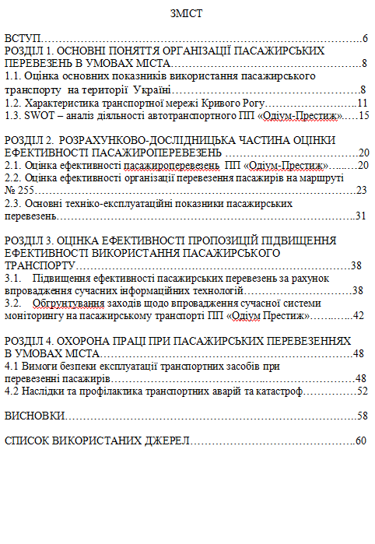
ВСТУП

Місцевий пасажирський транспорт відіграє важливу роль у повсякденному житті мешканців будь-якого мегаполісу. Ефективне функціонування транспортної системи забезпечується різними структурами місцевого самоврядування, які дають змогу забезпечити задоволення кількості перевезених людей. Однак недоліки в організації громадського транспорту часто призводять до зниження рівня обслуговування пасажирів.
На сучасному етапі розвитку внутрішніх перевезень бракує глибоких наукових досліджень, спрямованих на створення систем управління пасажироперевезеннями та підвищення ефективності їх обслуговування. Також немає єдиних методологічних підходів щодо визначення ефективності та якості перевезення пасажирів, що призводять до збільшення операційних витрат у транспортних компаніях.
У зв'язку з цим, ця дипломна робота передбачає визначення методів підвищення ефективності та пропускної здатності пасажирських перевезень на нашу думку шляхом підвищення якості надання транспортних послуг за певним маршрутом та впровадження сучасних методик відстеження відповідності графікам перевезення, часу перевезення та споживання пального, що дозволить зменшити витрати підприємства.
Об'єктом дослідження є основні параметри маршруту №255, який обслуговує ПП «Одіум-Престиж» у м. Криивий Ріг.
Предметом дослідження є організаційні та технологічні аспекти функціонування маршрутних таксі, параметри пасажиропотоку та оцінка якості та ефективності пасажирських перевезень на обраному маршруті.
Для вирішення основних завдань дипломної роботи було:
- проведено аналіз літературних джерел, що стосуються визначення основних показників та методик оцінки ефективності міських пасажирських перевезень в умовах міста;
- визначено основні параметри перевезення пасажирів в Україні різними видами транспорту за період 2017-2023 рр;
- досліджено транспортну систему м. Кривий Ріг з перевезення пасажирів різними видами громадського транспорту;
- визначено основні методичні підходи щодо оцінки продуктивності та рівня обслуговування пасажирів в умовах великого міста;
- визначено основні напрямки діяльності транспортного підприємства ПП «Одіум-Престиж»;
- визначено основні маршрути, які обслуговує ПП «Одіум-Престиж» за різними напрямками (міському та приміському);
- визначено основні параметри пасажиропотоків за маршрутами ПП «Одіум-Престиж»;
- визначено основні параметри пасажиропотоку за маршрутом №255;
- визначено основні напрямки використання сучасних систем моніторингу за пасажирським транспортом в умовах міста;
- обґрунтовано запропоновані заходи на маршруті та розраховано економічний ефект.
Під час дослідження застосовувалися методики економіко-математичної статистики, різноманітні методи аналізу та засоби обробки даних, дані системи моніторингу EasyWay у місті Кривий Ріг.

РОЗДІЛ 1
ОСНОВНІ ПОНЯТТЯ ОРГАНІЗАЦІЇ ПАСАЖИРСЬКИХ
ПЕРЕВЕЗЕНЬ В УМОВАХ МІСТА
  - Оцінка основних показників використання пасажирського транспорту на території Україні

Для визначення рівня ефективності використання пасажирського транспорту в Україні було здійснено аналіз показників його функціонування, зокрема автомобільного транспорту, без врахування даних з тимчасово окупованих територій.
У табл. 1.1 наведено динаміку змін кількості пасажирів, перевезених усіма видами транспорту, зокрема автомобільним, упродовж 2017-2022 років.
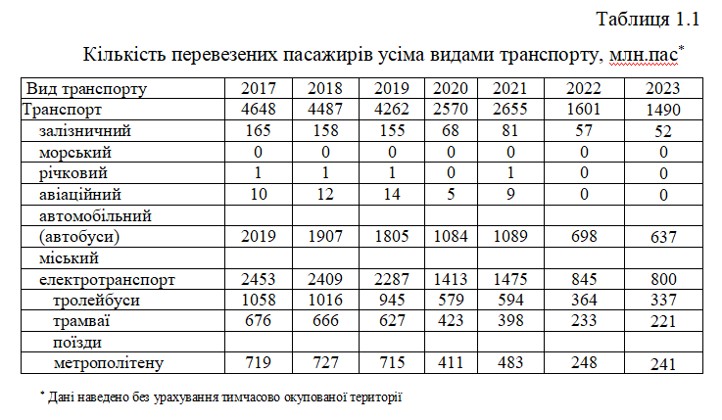
Протягом періоду 2020-2022 рр, пасажирські перевезення в Україні суттєво змінилися через пандемію та військові дії. Транспортна галузь, особливо галузь пасажирських перевезень, виявилась чутливою до зовнішніх факторів та потребує адаптації до нових ситуацій (Рис. 1.1).
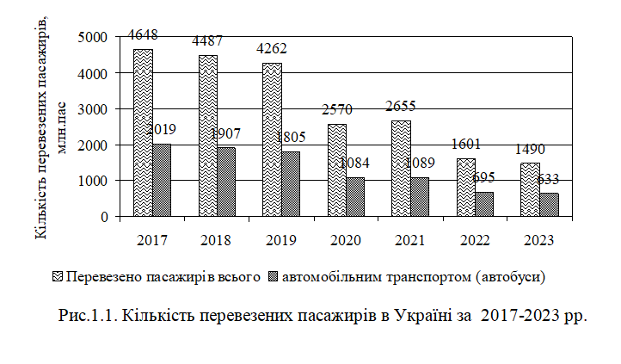
Варто зазначити, що 2020 рік був роком, коли спалахнула глобальна пандемія COVID-19, що призвело до зниження кількості перевезених пасажирів по всій території України. Пасажиропотік зменшився приблизно на 40% порівняно з аналогічним періодом минулого 2019 року. Основні причини – карантинні обмеження, обмеження мобільності людей та призупинення руху деяких видів транспорту.
У 2021 році загальний обсяг пасажирських перевезень майже відновився та перевищив 2,6 млрд. осіб. Це свідчить про те, що показники поступово повертаються до докризових рівнів. Пасажиропотік також збільшився, але ще не повністю відновився, оскільки обмеження залишаються чинними (Табл. 1.2).
У 2022 році повномасштабне вторгнення Росії повністю змінило систему пасажирських перевезень. Пасажиропотік знову скоротився приблизно до 1,6 мільярдів пасажирів, що на 40% менше у порівнянні з 2021 роком. Значна частина транспортної інфраструктури була пошкоджена, маршрути були змінені або тимчасово перервані. Крім того, авіасполучення було призупинено через закриття повітряного простору до закінчення воєнного стану.
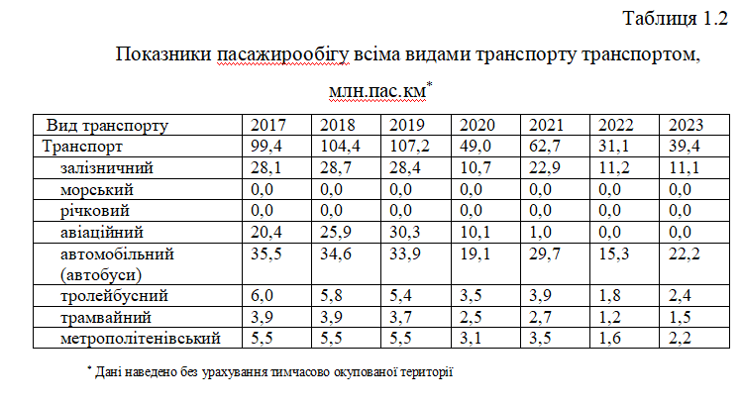
Показники пасажиропотоку також зросли, що свідчить про поступове відновлення внутрішніх та міжнародних маршрутів, особливо залізничних перевезень.
За даними таблиці ми бачимо, що за період 2017-2019 рр спостерігається зростання пасажирообороту з 99,4 млн.пас.км до 109,2 млн.пас.км та складає 7,8%. На автомобільному транспорті, за той же період пасажирообіг залишається стабільним та коливається у межах 33-35 млн.пас.км.
Починаючи з 2020 року, спостерігається спад пасажирообігу, що викликано пандемією COVID-19, і вже у 2020 році загальне значення пасажиропотоку зменшилось у 2 рази та складає 49 млн.пас.км, з яких на автомобільному транспорті – 19,1 млн.пас.км.
У 2021 році значення показника трохи збільшилось на 28% та у 2022 році, через повномасштабне вторгнення пасажирообіг зменшився у 2 рази та склав 31,1 млн.пас.км, з яких 15,3 млн.пас.км на автомобільному транспорті. У 2023 році значення показника трохи покращилось та збільшилось на 26% та склало 39,4 млн.пас.км, з яких пасажирообіг на автомобільному транспорті склав 22,2 млн.пас.км. На авіаційному транспорті у 2023 році пасажиропотік було припинено через ведення військових дій на території України.
На рис. 1.2 представлена динаміка зміни паса жирообігу в Україні за період 2017-2023 рр.
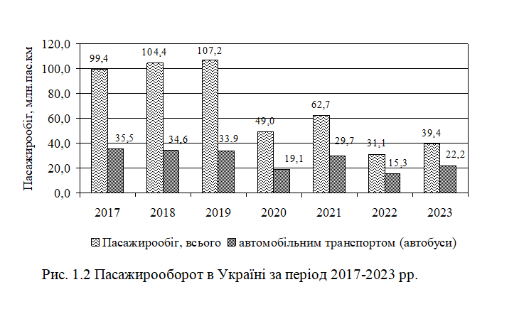

1.2. Характеристика транспортної мережі Кривого Рогу

Місто Кривий Ріг за своїми територіальними ознаками є унікальним як для Європи так і для України. Місто за своїми розмірами є містом –конгломератом, тобто об’єднаними в одне ціле декількох населених пунктів що складають єдину транспортну мережу та простягається з півдня на північ майже на 126 км. Чисельність з 2017 року до 2024 року зменшилась з 633 128 осіб, а на 01.01.2025 року становить 646 748 осіб та має восьме місце серед міст в Україні за кількістю населення.
У Кривому Розі перевезення пасажирів на міських маршрутах здійснюється такими автотранспортними підприємствами як: ПАТ «Північтранс», КП «Міський тролейбус», ТОВ «Приват-Автотранс», ПП «Одіум-Престиж», ТП «Дніпропетровське АТП 11205», а також іншими фізичними особами. В місті 69 маршрутів обслуговує біля 700 транспортних засобів та щороку перевозиться понад 150 тисяч пасажирів.
На 2024 рік у Кривому Розі функціонують 46 маршрутів громадського транспорту: 21 - тролейбусні, 17 – трамвайні, 8 – автобусні та 75- обслуговують маршрутні таксі. Маршрути охоплюють всі райони міста, навіть віддалені, від р-ну Даманський до Інгулецького району, селища та промислові зони.
Динаміка зміни чисельності мешканців у м. Кривому Розі приведено на рис.1.3.
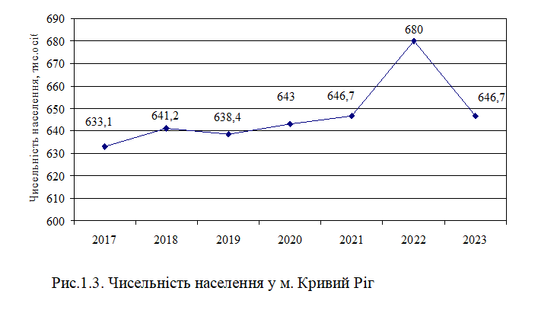
Таке коливання чисельності населення у місті Кривий Ріг, пов’язане із тим, що за період 2017-2021 рр., кількість мешканців зросла з 633,1 тис.осіб до 646,7 тис.осіб ( на 13,6 тис.осіб або на 2,15%).
У 2022 році через початок бойових дій та міграцію населення з окупованих територій, чисельність населення збільшилась до 680 тис.осіб або на 15% (33,3 тис.осіб). У 2023 році чисельність мешканців міста повернулась до передвійськового періоду та склала 646,7 тис.осіб.
У транспортній системі міста функціонують різні види громадського транспорту, такі як тролейбуси, автобуси, маршрутки, швидкісні трамваї та таксі. До міського автотранспорту належать та приватні перевізники. Зміни кількості перевезених пасажирів різними видами транспорту представлено у табл. 1.3 та більш детально на рис. 1.4.
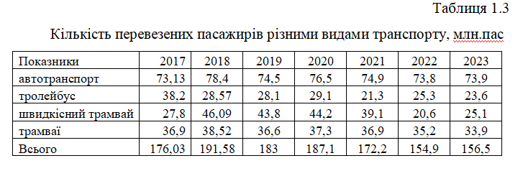
За даними таблиці, чисельність перевезених пасажирів зменшилась з 176,03 млн.осіб у 2017 році до 156,5 млн. осіб у 2023 році (менше на 11% або на 19,5 млн.осіб).
Динаміка зміни за видами транспорту приведена на рис.1.4.
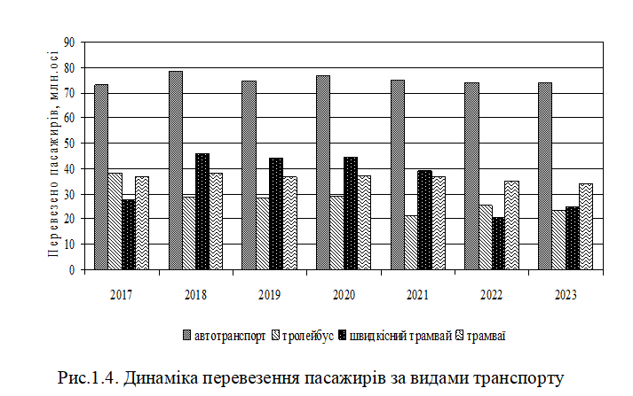
Визначення пасажирообігу за видами транспорту у м. Кривий Ріг за період 2017-2023 рр наведено у табл. 1.4 та на рис.1.5.

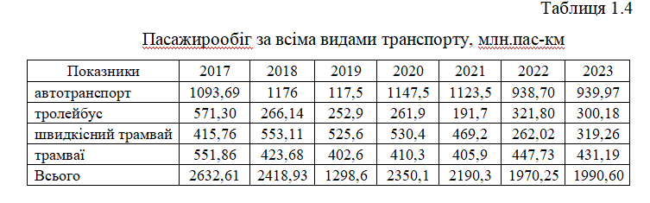
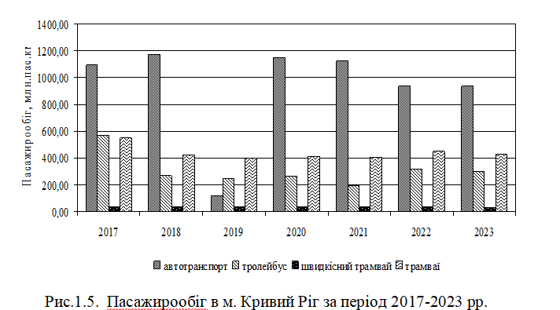

Отримані дані свідчать, що кількість перевезених пасажирів за усіма видами транспорту знизилась, викликана скороченням чисельності населення міста протягом аналізованого періоду та через пандемію, військові дії та постійну міграцію.

1.3. SWOT – аналіз діяльності автотранспортного ПП «Одіум-Престиж»

Об’єктом дослідження у дипломній роботі було дослідження маршруту №255, який обслуговує транспортне підприємство ПП «Одіум-Престиж».
В умовах сучасного господарювання автотранспортні підприємства є складними та динамічними відкритими системами, що складаються з багатьох елементів. Їх оптимальне поєднання визначає загальну ефективність функціонування системи. Успішність роботи АТП значною мірою залежить від правильно побудованої моделі управління, яка з одного боку враховує специфіку діяльності підприємства, а з іншого — реагує на зовнішні фактори, що вимагають її адаптації.
Зростаюча конкуренція на ринку транспортних послуг сприяє перевазі приватних компаній над державними підприємствами, а також розвитку малих і середніх підприємств, на які припадає більша частина обсягів перевезень. Такі підприємства здатні ефективно задовольняти попит на транспортні послуги в умовах постійних змін зовнішнього середовища. Однак, у умовах глобалізації та жорсткої конкуренції на ринку автотранспортних послуг, більшість автотранспортних компаній України потребує перегляду методів управління та розробки нових стратегій розвитку, щоб уникнути загрози ліквідації чи банкрутства.

Ефективність роботи підприємства безпосередньо залежить від його здатності адаптуватися до різних зовнішніх і внутрішніх впливів навколишнього середовища. При цьому, необхідно враховувати впливи на макрорівні (на які підприємство не має впливу) та на мікрорівні (які компанія може контролювати). Одним із найпоширеніших методів комплексної оцінки впливу зовнішніх та внутрішніх факторів для ПП «Одіум-Престиж» є SWOT-аналіз. Використання даного аналізу дозволить визначити стратегічні та тактичні напрямки підвищення ефективності ннадання транспортних послуг підприємством та розробити заходи безпосередньо для покращення якості обслуговування клієнтів на маршруті 255.

На першому етапі аналізу необхідно визначити сильні та слабкі сторони функціонування підприємства в сучасних економічних та геополітичних умовах. До сильних сторін підприємства можна віднести:

досвіт роботи на ринку транспортних послуг більше 20 років;

постійна потреба у перевезенні на маршрутних таксі;

задоволення потреб у транспортних послугах різни груп пасажирів;

різноманітний склад автопарку транспортних засобів підприємства;

кваліфікований склад водіїв;

забезпечення професійного навчання водіїв;

використання сучасних методів моніторингу та контролю руху транспортних засобів;

наявність ремонтної бази на території підприємства.

До слабких сторін підприємства можна віднести:
- наявність невеликої кількості маршрутів, які обслуговує підприємство;
- нестабільна ситуація в країні через військові дії;
- міграція населення;
- постійне зростання витрат на пальне та запасні частини;
- зростаючі потреби та вимоги щодо перевезення;
- зростаюча конкуренція;
- неефективне використання рухомого складу та потужностей підприємства;
- відсутність спецавтотранспорту на підприємстві;
- зростання витрат на ремонт та обслуговування транспортних засобів;
- відсутність інтернет-сайту транспортного підприємства.
Для того, щоб визначити основні напрямки розвитку підприємства, необхідно визначити його основні можливості та загрози.
До можливостей розвитку підприємства можна віднести:
- впровадження більш екологічного транспорту шляхом оновлення парку ТЗ підприємства;
- підтримка транспортних засобів органами місцевого самоврядування;
- регулярний ремонт транспортної інфраструктури міста;
- розширення асортименту транспортних послуг;
- збільшення кількості маршрутів;
- придбання спеціалізованого транспорту для перевезення пасажирів з обмеженими можливостями;
- впровадження сучасних технологій моніторингу маршрутів;
- зростання привабливості ринку автотранспортних послуг;
- створення сайту підприємства;
- прискорення технологічного прогресу в транспортній галузі.
До основних загроз для розвитку підприємства, можна визначити наступні:
- збільшення конкуренції та ринку транспортних послуг;
- розширення території військових лій на регіон;
- збільшення витрат на паливно-мастильну продукцію;
- зменшення доходів населення через військові дії;
- зниження рівня безпеки;
- зростання витрат на ремонт та обслуговування ТЗ.
SWOT-аналіз ПП «Одіум-Престиж», який було проведено для підприємства, зведено у табл. 1.5.
Найбільш важливі фактори, що впливають на ефективність роботи підприємства через сильні сторони є багаторічний досвід роботи на ринку та достатньо сучасний парк транспортних засобів, а також наявність технологічної бази для обслуговування та ремонту ТЗ.

До слабких сторін було залежність від коливань цін на енергоносії та нестабільність ринку пального, а також зростання витрат на обслуговування транспортних засобів підприємства.
Серед можливостей підприємства визначено підтримку транспортної галузі з боку місцевої адміністрації, проведення ремонту доріг та транспортної інфраструктури та можливість впровадження сучасних засобів моніторингу та контролю за якістю послуг для ПП «Одіум-Престиж».

Розділ 2
РОЗРАХУНКОВО-ДОСЛІДНИЦЬКА ЧАСТИНА ОЦІНКИ ЕФЕКТИВНОСТІ ПАСАЖИРОПЕРЕВЕЗЕНЬ

2.1. Оцінка ефективності пасажироперевезень ПП «Одіум-Престиж»

ПП «Одіум Престиж» було створено у 2006 році як приватне підприємства. Засновником та уповноваженою особою є Омаров Д.М. Основними видами діяльності підприємства є пасажирські перевезення у міському та приміському сполученні, а до інших видів діяльності відноситься:
- технічне обслуговування та ремонт транспортних засобів;
- допоміжне обслуговування наземного транспорту;
- технічне випробування та дослідження та інше.
Підприємство здійснює обслуговування населення у пасажирських перевезеннях на автобусах у міському сполученні за маршрутами: 14, 246 та 247. На приміському сполученні обслуговує маршрути 409, 420, 422 та 427. За допомогою маршрутних таксі, здійснюється обслуговування за маршрутами 255, 264, 265 та 269.
У табл. 2.1 приведена характеристика маршрутів, які обслуговує ПП «Одіум Престиж».
Так як предметом дослідження є маршрут 255, який здійснюється маршрутними таксі, проаналізуємо більш детально показники по маршрутам 265, 255, 269 та 264, які обслуговує підприємство.
Для визначення ефективності перевезення пасажирів на маршрутних таксі, проаналізуємо кількість пасажирів, які перевозяться на визначених маршрутах ПП «Одіум-Престиж» (рис.2.1.-2.4).

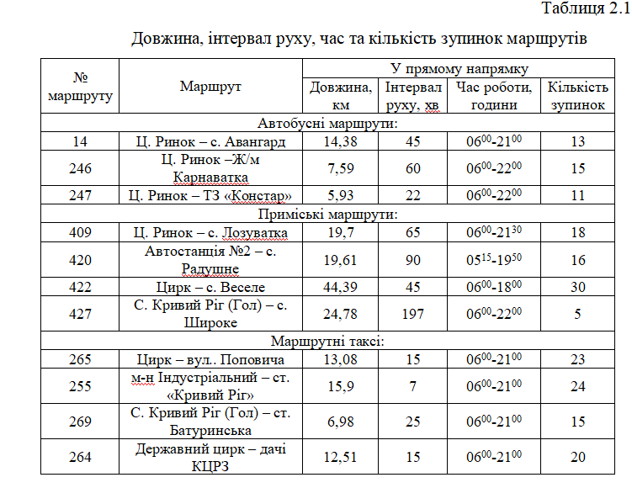
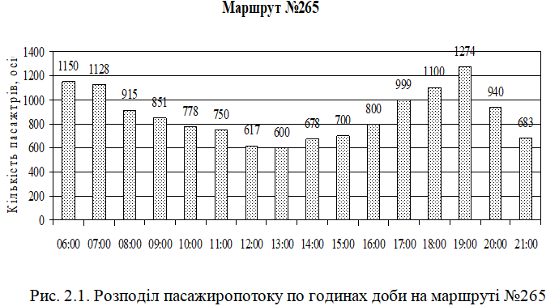
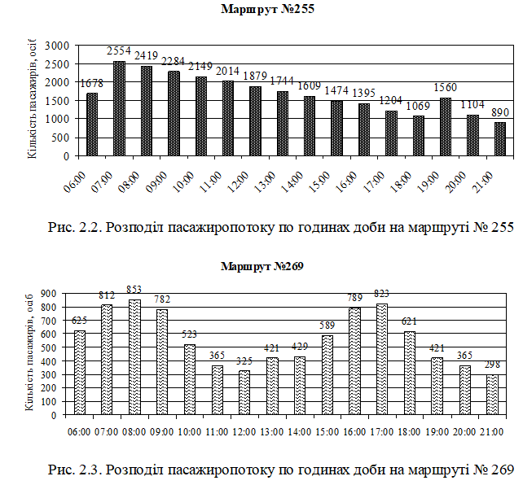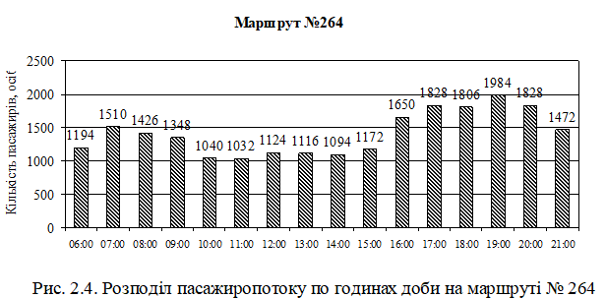

Для визначення ефективності перевезення пасажирів ПП «Одіум-Престиж» необхідно проаналізувати режим роботи підприємства та граничні значення пасажиропотоку, які ми визначили за рис. 2.1-2.4.
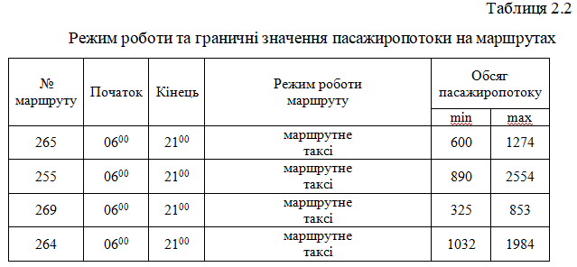
Визначення ефективності пасажирських перевезень маршрутними таксі можливо шляхом оцінки основних параметрів пасажиропотоку за обраним 255 маршрутом.

2.2. Оцінка ефективності організації перевезення пасажирів на маршруті № 255

Дослідження пасажиропотоку є цінним ресурсом для кращого планування та організації транспортних систем. Вони дозволяють нам розуміти реальні транспортні потреби людей, покращувати маршрути, розклади руху транспорту та надавати високоякісні транспортні послуги. За допомогою цих досліджень можна проаналізувати пасажиропотік та визначити райони з підвищеним або меншим навантаженням, що допомагає розумно використовувати транспортні ресурси для обслуговування населення.

Крім того, результати можуть також враховувати зміни демографічних показників, регіональний економічний розвиток та міграційні процеси. Це особливо важливо для управлінських рішень на рівні державного та місцевого самоврядування, а також для планування інвестицій у транспортну інфраструктуру.
Такі дослідження також можуть допомогти покращити безпеку дорожнього руху, комфорт пасажирів та зменшити негативний вплив дорожнього руху на навколишнє середовище. Таким чином, систематичне дослідження пасажирських перевезень може забезпечити сталий розвиток транспортного сектору та його реагування на потреби громадян.
Вивчення пасажирських перевезень у великих містах є важливим компонентом планування ефективних транспортних систем. Це може допомогти вам визначити операторів, потреби в громадському транспорті та виявити проблемні області, де оператори або якість послуг низька. Процес дослідження складається з кількох основних етапів.
Крок 1. Встановіть цілі та завдання вашого дослідження. На цьому етапі визначаються ключові цілі: що конкретно потрібно визначити – наприклад, пікове навантаження, ефективність мережі маршрутів, задоволеність пасажирів та якість перевезень.
Крок 2: Зберіть початкову інформацію. Під час цього етапу буде зібрана інформація про існуючу транспортну інфраструктуру, обсяги перевезень, розклади руху транспорту та кількість пасажирів. Інформація може надходити з різних джерел: автоматичних систем запису, камер спостереження, опитувань пасажирів та шляхом прямих розслідувань на місці.
Крок 3. Проведіть польове опитування, під час якого дослідники безпосередньо фіксуватимуть кількість пасажирів у різний час доби, щоб проаналізувати завантаженість доріг та станції з найбільшим пасажиропотоком. Анкети, інтерв'ю та навіть GPS-відстеження мобільних пристроїв пасажирів часто використовуються для точного визначення маршрутів подорожей.
Крок 4. Обробіть та проаналізуйте отримані дані. Після збору інформації вона обробляється за допомогою статистичних методів, графічних моделей та програмного забезпечення для створення карти потоку клієнтів. Це дозволяє виявляти тенденції, сезонні або щоденні зміни та інші аспекти трафіку клієнтів.
Крок 5: Сформулюйте висновки та рекомендації. На основі аналізу робляться висновки щодо ефективності транспортних операцій та надаються рекомендації щодо змін у маршрутній мережі, коригування розкладів руху транспорту або введення нових маршрутів. Також можуть бути надані рекомендації щодо капітальних інвестицій в інфраструктуру або впровадження сучасних технологій.
Крок 6. Результати моніторингу. Після впровадження змін важливо повторно провести аналіз, щоб оцінити ефективність рішення. Це допомагає ще більше покращити операції та забезпечити безперебійне функціонування транспортної системи.
За даними отриманими в процесі дослідження на маршруті №255, було визначено основні параметри маршруту, що представлені у табл. 2.3.
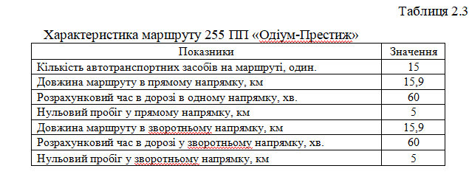
Встановлюємо відстані між зупинками на обраному маршруті є важливим кроком у вивченні параметрів обраного маршруту. Нами встановлено, що відстань між зупинками впливає на швидкість руху транспортних засобів, комфорту пасажирів та загальну ефективність обслуговування маршруту. За допомогою сайту ESYWAY, нами визначено відстань між зупинками на маршруті у прямому та зворотньому напрямках, а результати приведено у табл. 2.4 та табл. 2.5.
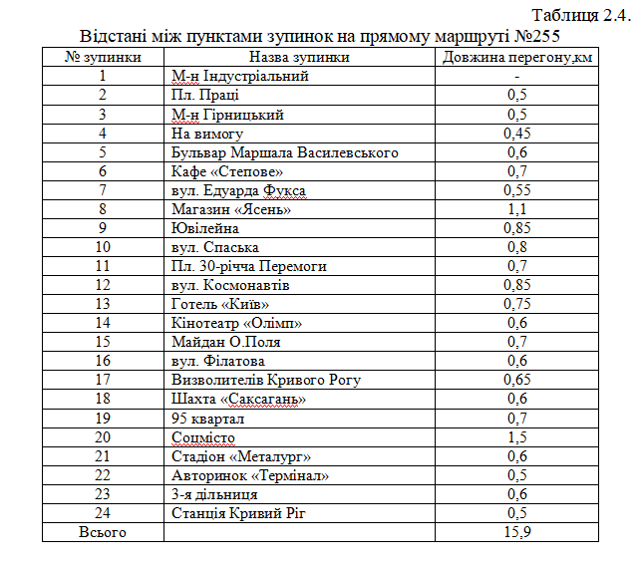

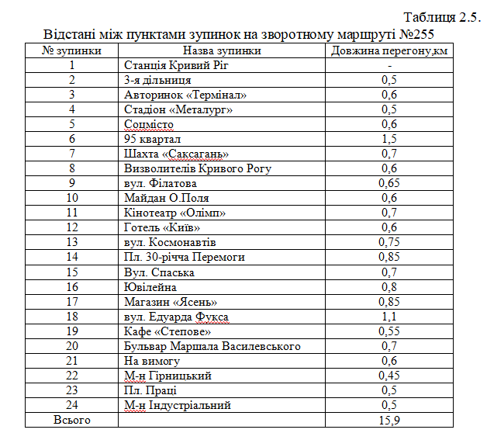На наступному етапі визначено основні параметри пасажиропотоку на маршруті та обрано метод обчислення кількості пасажирів, що входять та виходять на кожній зупинці. За допомогою лічильно-табличного методу було досліджено пасажиропотік у будній та вихідний дні.
За формулою 2.1 визначена кількість пасажирів, що перевозиться транспортними засобами у «час пік» у будній та вихідний дні. Результати приведено у табл. 2.6 та табл. 2.7.
Розрахунок обсягу перевезення пасажирів (Q) повинно відповідати
$Q_{}=\sum{З_{}}=\sum{В_{}},$ (2.1)
де $\sum{З_{}}$ - кількість пасажирів, які зайшли у автобус за рейс, ос; $\sum{В_{}}$ - кількість пасажирів, які вийшли на зупинках, пас.

Ці дані важливі для вдосконалення системи обраного маршруту, оскільки дані про прибуття та відправлення пасажирів дають лише уявлення про ефективність існуючого планування маршрутів. Цей метод не вимагає особливих зусиль, а отримані дані досить точні. Пасажири можуть реєструватися на станціях та в дорозі.
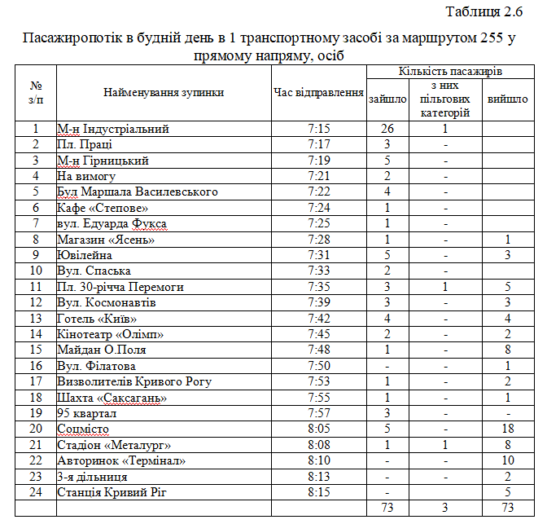

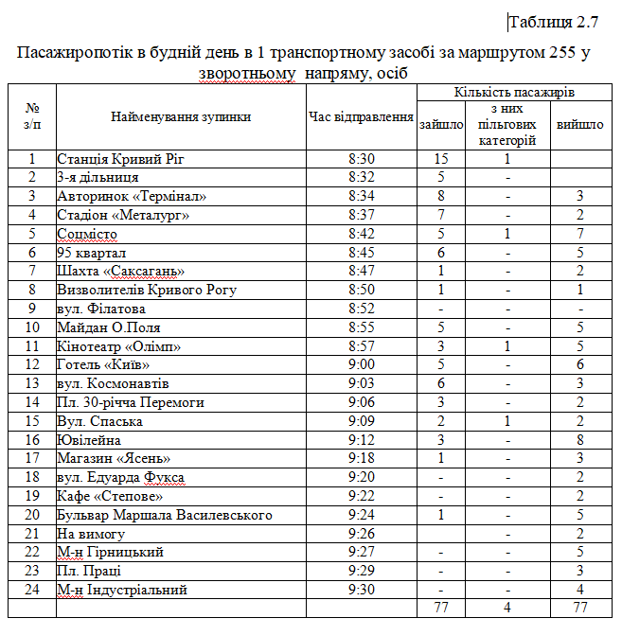
Аналогічно, пасажиропотік досліджувався у вихідні «години пік» як у прямому (Табл . 2.8), так і у зворотному (Табл. 2.9) напрямках.

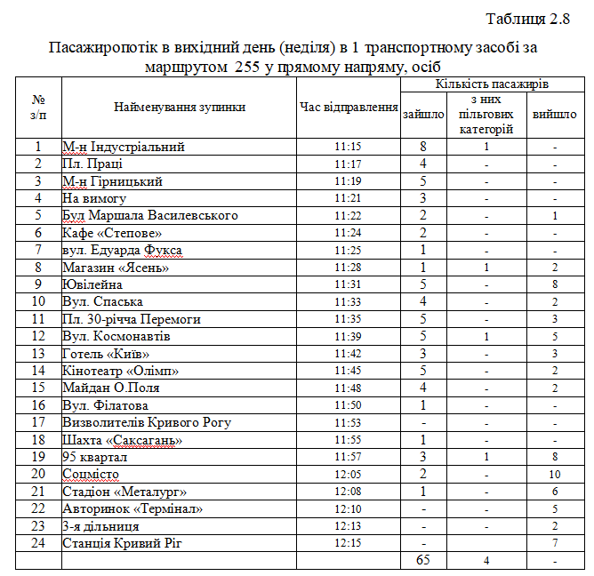

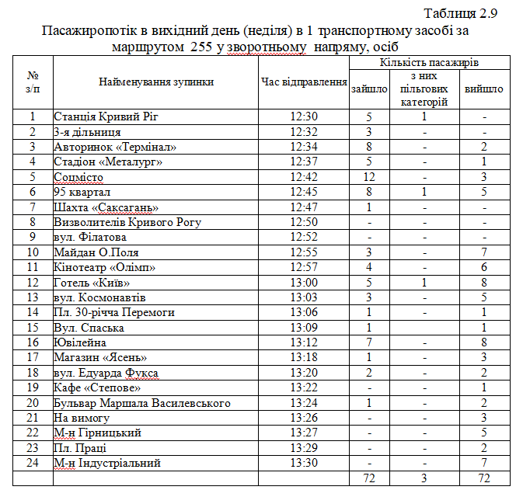
Довжина маршруту визначається шляхом проведення окремих вимірювань регулювання руху в кожному з напрямків. Визначення довжини маршруту є основою для контролю швидкості руху, планування пробігу маршрутних таксі та витрат палива. Початкові та кінцеві зупинки маршрутів перетинаються, а зони «зупинок» визначатимуться умовно виходячи зі зручності організації управління рухом транспортних засобів з урахуванням особливостей пасажиропотоків.
Відстань, пройдена в кожному напрямку називається поїздкою, а час, витрачений на це, — часом подорожі.
Очікується, що періоди роботи на міських маршрутах змінюватимуться залежно від пасажиропотоку протягом дня. Змінюючи кількість транспортних засобів, які рухаються в одному напрямку можна регулювати графік руху.

2.3. Основні техніко-експлуатаційні показники пасажирських перевезень
Для визначення ефективності роботи маршрутних таксі на маршруті № 255, розрахуємо техніко-експлуатаційні показники, до яких можна віднести:
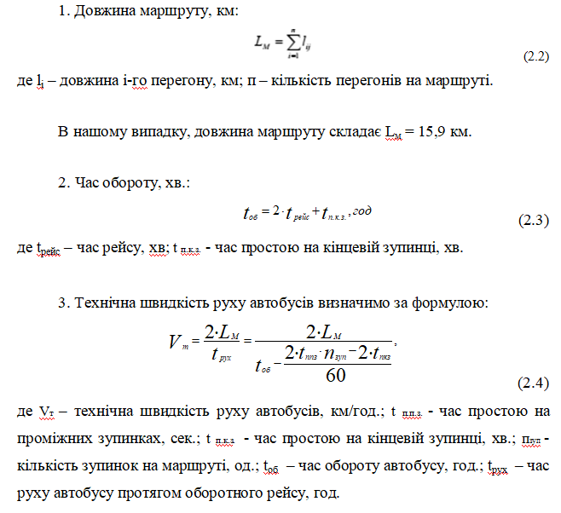

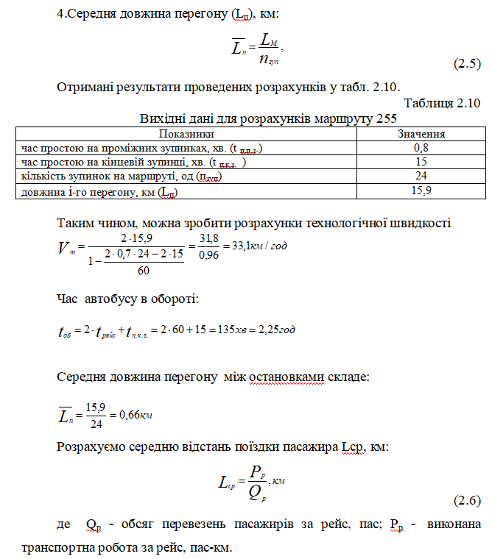
Транспортну роботу за рейс можна визначити за формулою:
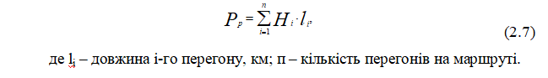
За даними, отриманими у табл. 2.3 та 2.6, визначимо середній обсяг транспортних робіт:
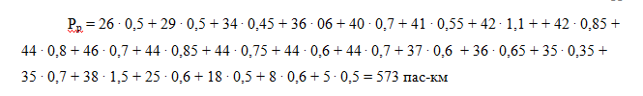
Таким чином, загальний обсяг перевезених пасажирів складе Q_{p} =73 пас.
Визначимо середню відстань, що проїздить пасажир за обраним маршрутом:


Коефіцієнт змінюваності пасажирів за рейс (k_{зм} ) розрахуємо за формулою:

Таким чином, коефіцієнт змінюваності буде становити:
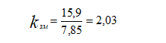
Визначення статичного ($γ_{с}$) та динамічного ($γ_{д}$ ) коефіцієнтів заповнення салону маршрутного таксі за рейс можна розрахувати за формулою:
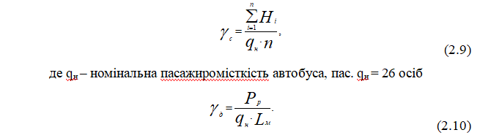
Використовуючи дані табл. 2.6, розрахуємо статистичний та динамічний коефіцієнти
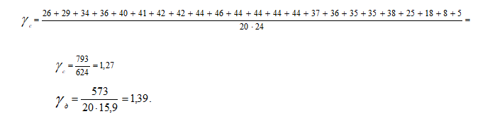
Розрахунок пасажиропотоку та його основних параметрів приведено у табл. 2.11.
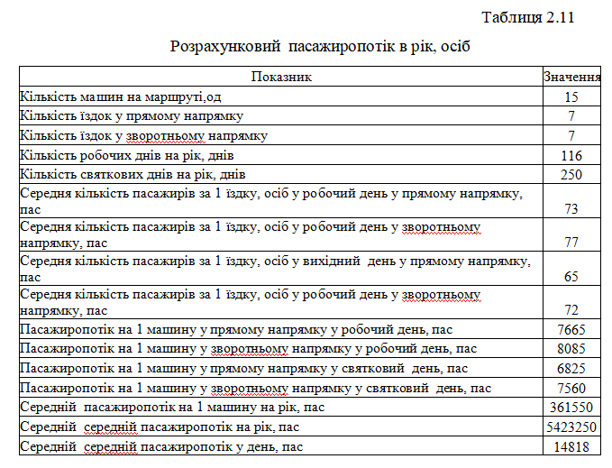
Визначення показника значення середньо арифметичної інтенсивності пасажиропотоку у різних напрямках маршруту розраховується за формулою:

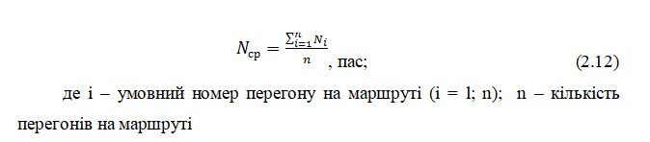
Середньо арифметичне значення інтенсивності пасажиропотоку за маршрутом № 255 приведено у табл. 2.12.
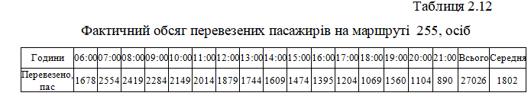
Коефіцієнт нерівномірності пасажиропотоку - це показник, який визначає, наскільки рівномірно пасажири розподілені в часі або просторі (між станціями або протягом дня), що дозволяє оцінити стабільність пасажиропотоку та виявити години пік, перевантажені ділянки або нерівномірне транспортне навантаження:
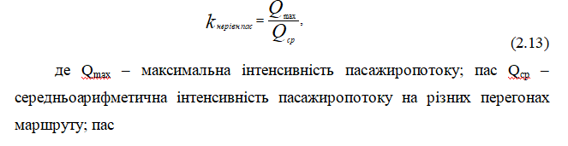
таким чином коефіцієнт нерівномірності пасажиропотоку буде становити:

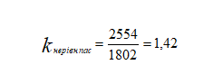
Коефіцієнт нерівномірності пасажиропотоку за годинами доби розраховується за формулою:
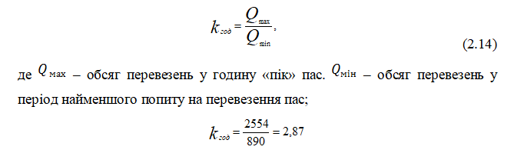
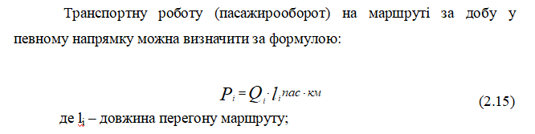
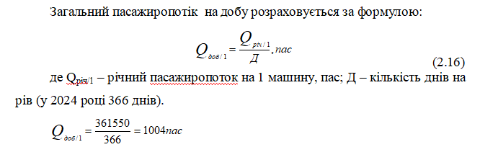
Таким чином, обсяг транспортних робіт на 1 транспортних засіб на добу складе

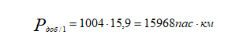

Отримані результати розрахунків занесемо до табл. 2.13.

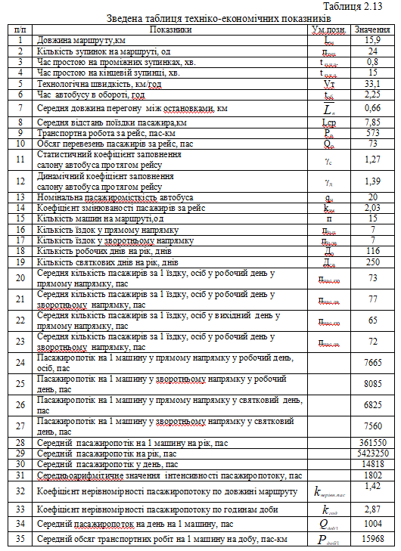

Розділ 3
оцінкА ефективності ПРОПОЗИЦІЙ ПІДВИЩЕННЯ ЕФЕКТИВНОСТІ ВИКОРИСТАННЯ ПАСАЖИРСЬКОГО ТРАНСПОРТУ

3.1. Підвищення ефективності пасажирських перевезень за рахунок впровадження сучасних інформаційних технологій

Сучасні інформаційні технології відіграють важливу роль у розвитку громадського пасажирського транспорту, покращуючи комфорт, ефективність, безпеку та захист навколишнього середовища перевезень. Застосування сучасних інформаційних технологій у сфері громадського транспорту включає такі сучасні технології:
- автоматизована система управління транспортом;
- електронна система оплати проїзду громадським транспортом;
- станції та термінали громадського транспорту, обладнані електронними інформаційними табло та мобільними додатками з розкладом руху поїздів;
- впровадити систему відеоспостереження та фіксувати переміщення транспортних засобів у режимі реального часу;
- впровадження екотранспорту та енергозберігаючих технологій у транспорті;
- використання систем «розумного міста».
Автоматизована система управління транспортом (АСУТ) – це набір інформаційних, комунікаційних та програмних інструментів, що забезпечують ефективне управління операціями громадського транспорту в режимі реального часу. Основні переваги використання цієї системи:
• регулювання дорожнього руху (автобуси, таксі, трамваї, тролейбуси тощо),
• планування маршрутів та розкладів подорожей,
• управління потоком клієнтів,
• зв'язок між водіями, перевізниками та пасажирами,
• ввиявляти надзвичайні ситуації та реагувати на них.
Основні приклади ACS:
- GPS-трекер для відстеження транспортних засобів. Вони встановлюються на транспортні засоби та передають дані про своє місцезнаходження. Працівники громадського транспорту можуть бачити транспортні засоби в режимі реального часу на карті, а пасажири можуть переглядати детальну інформацію в мобільних додатках або електронних дисплеях на станціях;
- диспетчерський контроль дозволяє швидко змінювати маршрути, керувати графіками руху транспортних засобів, спілкуватися з водіями та швидко реагувати на надзвичайні ситуації у разі затору або інциденту.
- автоматизоване планування та складання розкладів маршрутів аналізує такі дані, як пасажиропотік, затори на дорогах, погода та події у місті, і пропонує оптимальні розклади та маршрути.
- моніторинг дотримання графіка руху допомагає покращити якість обслуговування пасажирів, фіксуючи дотримання водіями графіка, час, проведений у чергах тощо.
- надсилайте повідомлення пасажирам через електронні табло на зупинках та залізничних станціях, через мобільні додатки або на вебсайті міста, яке управляє транспортними засобами. Це дозволяє визначити, де зараз знаходиться транспортний засіб, коли він прибуде на станцію та на скільки хвилин може бути затримка.
Електронна оплата проїзду – це сучасна технологія, яка дозволяє пасажирам оплачувати проїзд у громадському транспорті без використання готівки чи паперових квитків. Вони покращують зручність, швидкість та безпеку транспортування для пасажирів та перевізників.
За допомогою цієї системи ви можете оплачувати проїзд електронною карткою (банківською карткою або транспортною карткою), через мобільний додаток або QR-код, використовуючи смарт-годинник або мобільний телефон з NFC.
У громадському транспорті більшою популярністю користуються безконтактні туристичні картки (наприклад, смарт-картки в Києві, електронні квитки у Львові). Пасажири можуть поповнювати свої картки онлайн або в терміналі та використовувати їх легально під час подорожі – комісії списуються з їхнього рахунку.
Ще однією електронною системою оплати проїзду є банківська картка (Visa/MasterCard). З ними ви можете оплатити свою поїздку безконтактно, не купуючи окрему проїзну картку, а в деяких містах вони навіть пропонують знижки за кілька поїздок протягом дня.
QR-коди – це ще одна форма електронних платежів у транспорті. Пасажири отримають QR-код, який вони сканують на виході та купують квитки через мобільний додаток або онлайн.
За допомогою різних мобільних додатків (Kyiv Digital, Privat24, EasyWay) ви можете купувати квитки, перевіряти баланс, оплачувати рахунки заздалегідь та відновлювати історію подорожей.
Електронний дисплей на автобусній зупинці — це цифровий екран, який відображає дані про рух громадського транспорту в режимі реального часу. Це одна з найочікуваніших інформаційних систем «розумного міста».
Завдяки системам GPS-відстеження транспорту кожен автобус, трамвай або тролейбус, оснащений GPS-трекером, передає своє місцезнаходження до центральної диспетчерської служби, де воно обробляється та передається на табло. Електронні табло на станції отримують ці дані та відображають номер маршруту, напрямок руху
Дані, що відображаються на табло, також доступні в мобільних додатках (Kyiv Digital, EasyWay тощо). Таким чином, пасажири можуть отримати інформацію заздалегідь, ще до прибуття на станцію.
«Розумне місто» – це концепція, яка використовує сучасні технології для підвищення ефективності управління міською інфраструктурою, зокрема громадським транспортом. Головна мета — зробити транспорт зручнішим, швидшим, екологічнішим та зручнішим для пересування мешканців.
У цій системі всі транспортні компоненти пов'язані між собою та з міською інфраструктурою за допомогою цифрових технологій:
• GPS-відстеження транспортних засобів.
• Електронна оплата проїзду.
• Розумні світлофори.
• Інформаційні знаки на автобусних зупинках.
• Мобільний додаток із маршрутами та розкладами.
Системи розумного міста обробляють дані з GPS, камер, датчиків та мобільних додатків для аналізу дорожнього руху та пасажиропотоку. Він може точно планувати маршрути та змінювати їх за потреби, щоб збільшити кількість поїздок у години пік та уникнути заторів.
Електронна оплата або квитки на одну поїздку – це універсальна платіжна система, яка дозволяє купувати квитки на одну поїздку на всі види транспорту (автобус, метро, ​​трамвай) за допомогою банківської картки, телефону або мобільного застосунку.
Розумні світлофори можна використовувати в містах для визначення пріоритетності громадського транспорту (наприклад, автоматично вмикаючи «зелене світло» для трамваїв чи автобусів).
За допомогою електронних екранів та мобільних додатків пасажири можуть прогнозувати час прибуття транспорту в режимі реального часу та виявляти можливі затримки, дорожні ремонти, перекриття доріг тощо, тим самим покращуючи час подорожі.
Впровадження екологічно чистих та енергозберігаючих технологій включає впровадження електробусів та гібридного транспорту в системах розумних міст, що зменшить викиди вуглекислого газу та споживання палива.

3.2. Обгрунтування заходів щодо впровадження сучасниї системи моніторингу на пасажирському транспорті ПП «Одіум Престиж»

Як нами було визначено у попередньому пункті розділу, найчастіше для моніторингу пасажирського транспорту в умовах міста використовують GPS-трекери, які можуть відстежувати місцезнаходження транспортного засобу в режимі реального часу, відстежувати маршрут руху транспортного засобу певними маршрутами та збирати такі дані, як швидкість, паркування, час простою, витрата палива тощо. Використання цієї системи може покращити якість обслуговування та контролювати поведінку водіїв у режимі реального часу.
Для нашого проекту було запропоновано встановити GPS-трекери Teltonika FMB92, що працюють на системі Dozor та виконують функції відстеження транспорту в режимі реального часу, стежити за дотриманням графіків відряджень, відображати пасажирам інформацію про дорожній рух на онлайн-картах, інтеграція інформації зі знаків зупинки, та вести облік поїздок та статистику роботи маршруту.
Teltonika FMB920 — популярний GPS-трекер, сумісний з багатьма системами відстеження транспортних засобів. Він не «прив’язаний» до певного сервісу, а передає дані на сервер через мобільну мережу (GPRS), тому може працювати з будь-якою платформою, яка підтримує протокол Teltonika (рис.3.1).
Для використання FMB920 вам потрібна SIM-картка з підтримкою мобільного зв'язку, обліковий запис у системі моніторингу та налаштування через USB або Bluetooth.
За допомогою цього трекера координати передаються через GSM (GPRS) на спеціальний сервер, де система відображає інформацію: маршрут, швидкість, зупинки, стан пожежі, паливо (якщо оснащено датчиком) тощо.

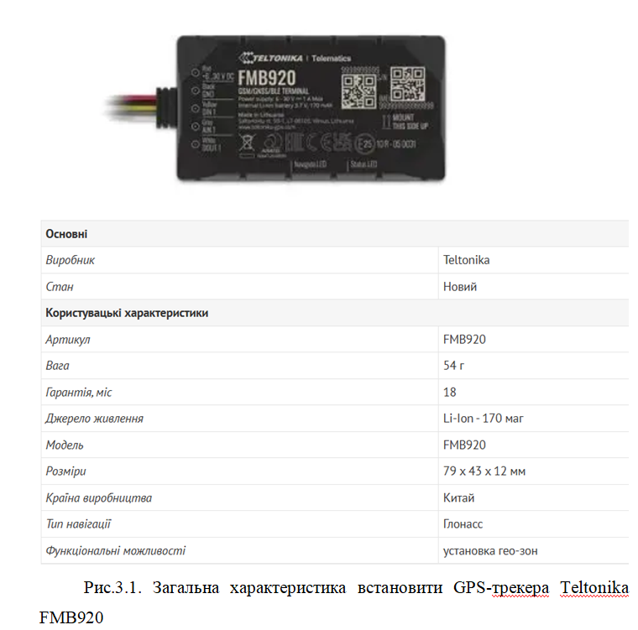

У розділі 2, нами було визначено, що на маршруті № 255 функціонує 15 транспортних засобів. Вирішено трекери встановлювати на всі машини.
У якості додаткового обладнання, буде встановлено датчик палива «Omnіcomm LLS 20160» - це популярний датчиків палива на ринку моніторингу пасажирського транспорту. Основні характеристики трекера приведена у табл. 3.1.

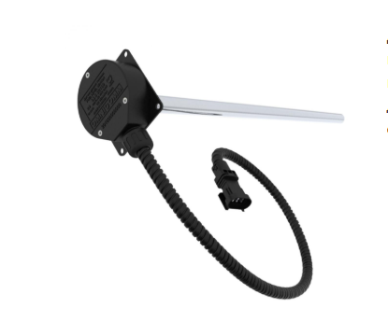
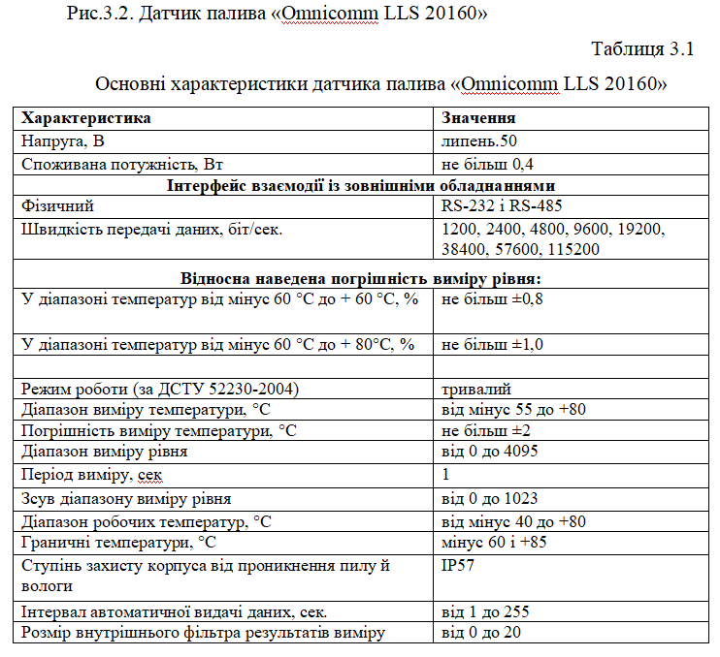
Для встановлення даного обладнання на транспортні засоби, що обслуговують транспортні засоби на маршруті №255, визначимо основні витрати на придбання даних приладів та їх встановлення (табл. 3.2).

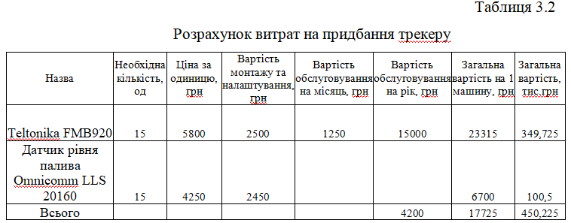
Для визначення ефективності визначених заходів, необхідно визначити витрати на паливо для ПП «Одіум-Престиж» для транспортних засобів на маршруті №255 за рік.
У табл. 3.3 розрахуємо суми коригуючого коефіцієнта на паливо.
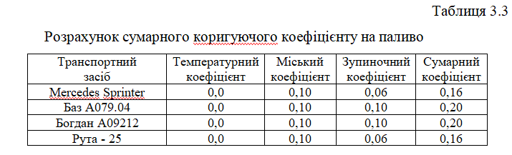
У табл. 3.4. розраховано витрати палива на 1 км пробігу.
За проведеними розрахунками, ми бачимо, що витрати палива на транспортні засоби, які обслуговують маршрут №255, зведено до табл. 3.5.
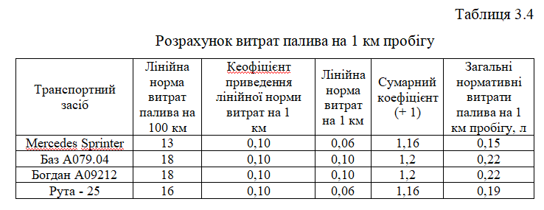
На травень 2025 року, вартість дизельного палива в Україні становить в середньому 52,6 грн/л.
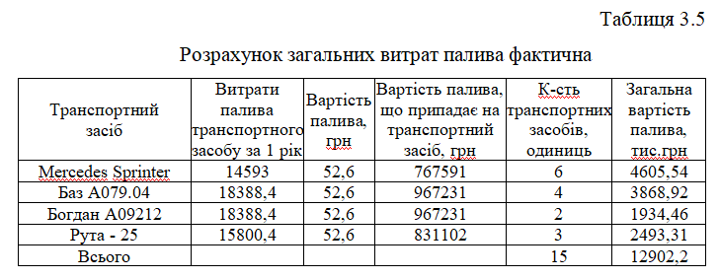
Як ми бачимо з таблиці, загальні витрати палива на рік складають 12902,2 тис.грн/рік. При умові використання запропонованої маніторингової системи, прогнозується зменшення витрат палива в середньому на 10%. Розрахунок витрат палива після впроваджених заходів розрахована у табл. 3.6.
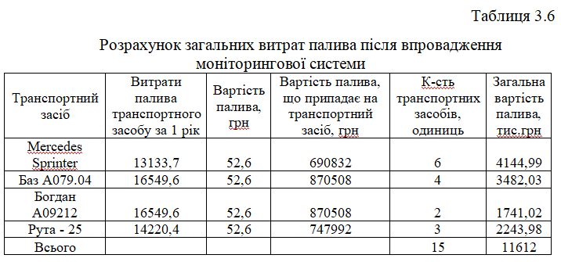
Таким чином, можна зробити висновки, що загальна сума витрат на на рік складе 11612 тис.грн.
Основними показниками, що демонструють ефективність запропонованого інструменту, є індекс ефективності інвестицій та термін окупності.
Комплексна ефективність капітальних вкладень являє собою відношення ефекту (економії) до загальної суми капітальних вкладень, а формула розрахунку така:
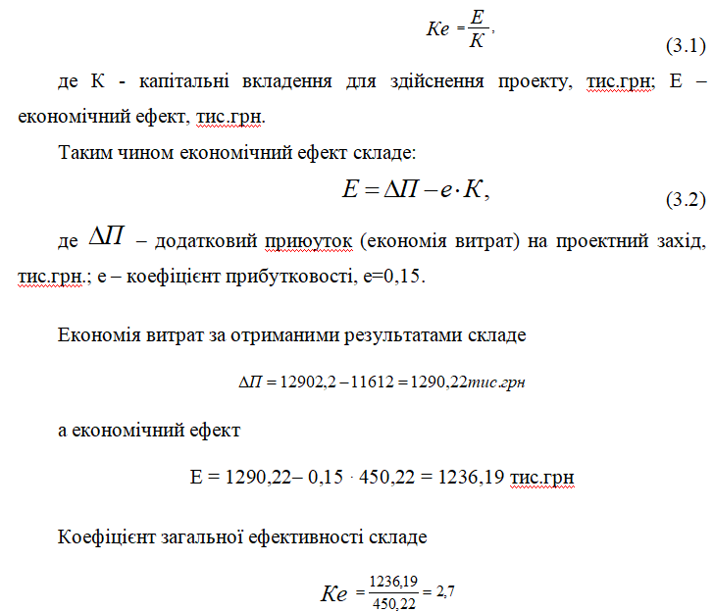

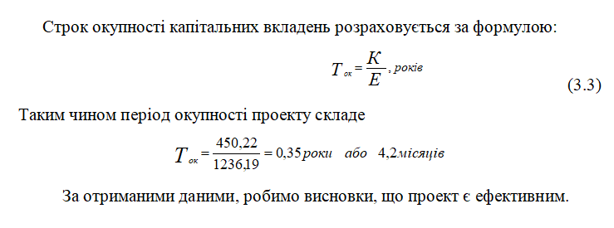

РОЗДІЛ 4. ОХОРОНА ПРАЦІ ПРИ ПАСАЖИРСЬКИХ ПЕРЕВЕЗЕННЯХ В УМОВАХ МІСТА

4.1 Вимоги безпеки експлуатації транспортних засобів при перевезенні пасажирів

Небезпечні фактори та виробничі ризики, які можуть виникнути під час експлуатації транспортного засобу, включають:
• зіткнення з іншими транспортними засобами;
• зіткнення відбувається під час зчеплення або приєднання транспортного засобу до причепа чи буксира;
• несанкціонований рух транспортного засобу або запуск двигуна;
• вплив термічних факторів – пожежі, вибухи, спричинені неправильною подачею палива до карбюратора, використанням відкритого вогню для перевірки наявності палива, витоками газу з компонентів циліндра, опіками від гарячої пари або рідини з радіатора;
• незаконна поведінка пасажирів або інших осіб;
• кабіни вантажівок, які були підняті, а потім розкладені, зі зламаними закритими деталями транспортного засобу;
• вплив надмірного шуму та вібрації;
• забруднення повітря, що містить шкідливі речовини: оксиди вуглецю та азоту, формальдегід, акролеїн, вуглеводні тощо.
Перед запуском двигуна водій повинен:
• перевірте, чи увімкнено стоянкове гальмо автомобіля;
• переконайтеся, що важіль перемикання передач знаходиться в будь-якому положенні.
Використання ручки стартера дозволяється лише за виняткових обставин та за таких умов:
• встановіть буксирувальні блоки під обидва колеса;
• повертайте ручку лише знизу вгору, не потрібно тримати її повністю;
• ручне налаштування відкладеного запуску;
• використання додаткових важелів або підсилювачів заборонено.
Ніколи не запускайте двигун, потягнувши за стартер або короткочасно повернувши його.
Перед запуском двигуна транспортного засобу, підключеного до системи опалення, нагрівальний елемент необхідно вимкнути та від'єднати.
Керувати транспортними засобами на території підприємства дозволено лише співробітникам, які мають відповідні кваліфікації та призначені комерційним відділом. Максимально дозволена швидкість складає у ділових зонах – не більше 10 км/год, а на території – не більше 5 км/год.
Для безпечного пересування по цій місцевості були нанесені маршрути на карту, включаючи виходи, в'їзди, а також транспортні та пішохідні шляхи. Цей план слід довести до відома всіх співробітників та вивісити на дверях.
Коли транспортний засіб проїжджає через цю зону (наприклад, під час гальмування або випробування), на борту не повинно бути сторонніх осіб, які не беруть участі в роботі.
Заправка паливом повинна здійснюватися відповідно до правил експлуатації АЗС (стаціонарної, контейнерної або пересувної). заборонити:
• куріння або використання відкритого вогню;
• виконувати технічне обслуговування або регулювання під час заправки паливом;
• заправка транспортного засобу паливом при працюючому двигуні;
• допущення розливу або розбризкування олії;
• пасажири знаходяться всередині транспортного засобу, на транспортному засобі або всередині кузова транспортного засобу.
Власник несе відповідальність за технічний стан транспортного засобу. На маршруті допускаються лише повністю справні та обладнані транспортні засоби, що підтверджується підписами водія та відповідального працівника у маршрутному листі.
Водій має право залишити маршрут лише після проходження обов'язкового медичного огляду, що фіксується у відповідній графі тарифу. Перед відправленням власник вантажу (постачальник послуг) зобов'язаний повідомити водія про умови роботи, маршрут, місця завантаження та розвантаження, характеристики вантажу тощо.
Заборони та обов'язки власників та водіїв транспортних засобів які знаходяться в оренді. Орендодавець не повинен:
• примушування водія до керування транспортним засобом з технічними несправностями або транспортним засобом, що не відповідає правилам дорожнього руху, технічним процедурам експлуатації чи нормам охорони праці;
• відправлення на рейси водіїв, які не зробили перерв відповідно до чинних правил.
Якщо водій подорожує більше одного дня, власник зобов'язаний:
• перевірити наявність та придатність основного обладнання та інвентарю;
• надавати водіям інформацію про графіки роботи та відпочинку;
• позначте місця тимчасових та довгострокових зупинок на маршрутному листі.
Під час організації групової поїздки, що складається з більш ніж двох транспортних засобів та триває більше двох днів, центр управління туризмом повинен призначити особу, відповідальну за роботи з охорони праці. Його інструкції обов'язкові для виконання всіма водіями автопарку.
На заміському об'єкті є керівник, який стежить за тим, чи дотримуються водії та вантажники вимог безпеки. Суворо заборонено відпочивати або спати в кабіні або на своєму тілі під час роботи двигуна.
Перш ніж вантажівка почне перевезення пасажирів, водій повинен надати інструкції щодо безпечної посадки та висадки, а також попередити, що стояти позаду вантажівки під час її руху заборонено.
Перевезення дітей у задній частині вантажівки заборонено. Тільки особам, які подорожують з вантажем, дозволяється подорожувати у вантажних трюмах, які не були переобладнані для перевезення пасажирів, за умови, що під бортами трюму є сидіння, також заборонється:
• перевозить персонал на відкритих платформах або поблизу них, вантажів, кузовів самоскидів, цистерн, причепів та довгомірних транспортних засобів;
• кількість пасажирів перевищує зазначену в технічному паспорті транспортного засобу;
• переміщуйте відчинені двері або людей на сходах;
• Вистрибувати з кабіни або кузова під час керування автомобілем.
Усі пасажири та члени екіпажу в транспортному засобі повинні дотримуватися вимог безпеки водія.
Під час паркування водій повинен вжити заходів, щоб запобігти втрати керування транспортним засобом:
• використовуйте стоянкове гальмо;
• переведіть важіль перемикання передач у нейтральне положення;
• за потреби встановіть під колеса стабілізатори поперечної дуги.
На схилах без регулювання руху транспортні засоби слід паркувати по діагоналі до узбіччя, щоб запобігти їхньому скочуванню.
Перед тим, як вирушити в дорогу, водій повинен переконатися у відсутності перешкод на дорозі – слизьких доріг, вибоїн, сторонніх предметів. Якщо ви з'їжджаєте з дороги, переконайтеся, що в обох напрямках немає руху транспорту.

4.2 Наслідки та профілактика транспортних аварій та катастроф

Кількість транспортних засобів усіх типів останнім часом значно зросла, що призводить до збільшення кількості дорожньо-транспортних пригод.
Травму розуміють як серію пошкоджень, що виникають у певної групи населення за подібних обставин протягом певного періоду часу. Травми можна розділити на дві основні категорії: виробничі травми та невиробничі травми. Травми, пов'язані з виробництвом, поділяються на виробничі травми та травми на виробництві. Непрофесійні травми в основному поділяються на чотири категорії: дорожньо-транспортні травми, травми на дорогах, побутові травми та спортивні травми.
Пошкодження під час транспортування стосуються механічного пошкодження зовнішніх або внутрішніх частин транспортного засобу під час його руху, зокрема під час падіння з рухомого транспортного засобу.
Під час наземного транспортування може статися найрізноманітніші травми. Існує дві основні категорії: колісні та безколісні. Колісний транспорт включає залізничний транспорт (поїзди, трамваї) та нерейковий транспорт (автомобілі, мотоцикли тощо). Неколісні транспортні засоби додатково поділяються на гусеничні (танки, трактори тощо) та негусеничні (санки, конвеєрні стрічки тощо). Авіаційні травми поділяються на такі категорії залежно від типу авіації: гвинтові, авіаційні та немоторні. Травми, що виникають під час транспортування води, називаються травмами, пов'язаними з транспортуванням води.
Автомобільна травма – це низка травм, отриманих водіями, пасажирами та пішоходами внаслідок руху транспортного засобу.
Класифікація травм внаслідок ДТП залежить від того, як вони сталися. У дорожньо-транспортних пригодах за різних обставин травми внаслідок ДТП можна розділити на такі типи:
- травма, спричинена рухом частин транспортного засобу;
- зіткнення (удари) між транспортним засобом та пішоходом;
- уникайте затискання між автомобілями та іншими предметами;
- травма всередині автомобіля;
- у салоні транспортного засобу внаслідок зіткнення між транспортними засобами або з будь-якою перешкодою;
- усередині кабіни транспортного засобу внаслідок перекидання транспортного засобу.
- травма, спричинена падінням з транспортного засобу;
Пошкодження, спричинені зіткненням людини з рухомим транспортним засобом, відбуваються в кілька етапів, з різними механізмами травматичного впливу:
• перший контакт з транспортним засобом;
• кинути когось у машину;
• хтось падає на землю;
• зсуньтеся вниз.
Перший удар транспортного засобу може спричинити різноманітні травми: садна, забої, рвані рани, переломи, синці та відрив внутрішніх органів. Масштаб пошкоджень залежить, перш за все, від якості та швидкості транспортних засобів, а також їх розташування вздовж ураженої ділянки дороги.
Залежно від конструктивних особливостей та швидкості транспортного засобу, а також характеру зіткнення, другий етап може бути пропущений. Травми в основному спричиняються ударами тупими предметами та виникають у різних частинах тіла.
Коли людину збиває автомобіль, після першого удару її відкидає в капот, що часто призводить до травм голови та грудної клітки. Ці травми можуть бути меншими, ніж ті, що були спричинені початковим ударом.
Пошкодження від розчавлювання виникають між кузовом автомобіля та іншими предметами. Цей тип травми зазвичай трапляється, коли люди притискаються до нерухомих предметів та кузовів транспортних засобів, тобто через механізм стиснення. Ступінь травми залежить від ступеня стиснення, площини контакту та положення потерпілого. Такий тип ДТП рідко призводить до значних пошкоджень. Органи грудної клітки та черевної порожнини часто пошкоджуються. Стиснення іноді відбувається до удару, але його наслідки часто маскуються пошкодженням від стиснення.
Кабіна автомобіля була пошкоджена. Збитки від цього типу травм різняться: транспортний засіб перекидається під час руху, падає з висоти, вдаряється об нерухомий об'єкт або зіткнеться з іншими транспортними засобами.
Коли автомобіль або транспортний засіб зіткнувся з перешкодою, його деталі пошкоджуються та руйнуються. Водночас водій та пасажири пересуваються в салоні автомобіля та отримують травми від коливань кузова автомобіля та зіткнень з внутрішніми компонентами салону автомобіля. Коли транспортний засіб різко гальмує, якщо водій не пристебнутий ременем безпеки, рух його тіла проходить три етапи:
• нахил уперед – удари по приладовій панелі нижніми кінцівками, кермом та грудьми;
• різкий загин шиї вперед – удар головою об лобове колесо або кермо;
• енергійно розтягуючи шию, піднімає корпус.
Водночас специфічними вважаються лише дугоподібні кровотечі на грудях та обличчі, схожі на сліди від керма. Виникає багато поведінкових розладів. Водій та пасажир, який сидів праворуч, отримали схожі травми, але травми водія були переважно на передній та лівій стороні тіла, тоді як травми пасажира були переважно на передній та правій стороні тіла. Коли голова водія вдаряється об кермо, лобове скло або бічну стійку, він або вона може отримати сильні синці та кровотечу. Удар по обличчю може призвести до переломів носа, верхньої щелепи та кісток щелепи. Розбите скло може спричинити численні порізи голови та рук водія та пасажирів, які складаються з дрібних осколків. До поширених травм також належать переломи шийного відділу хребта внаслідок сильного гіперекстензиї шийного відділу хребта (наприклад, хлистова травма) (рисунок), переломи ребер на передній та задній поверхнях грудної клітки, переломи верхніх кінцівок, переломи вертлюжної западини та переломи надколінка нижньої частини надколінка та самого надколінка.
Під час лобового зіткнення пасажири, які сидять на задньому сидінні, можуть отримати травми голови, живота та кінцівок. Ці травми менш відомі, ніж травми пасажирів переднього сидіння. Іноді, коли автомобілі зіткнуться, бензин може вибухнути, спричинивши додаткові пошкодження.
Падіння з рухомого транспортного засобу. Найпоширеніша причина – падіння з кузова вантажівки. У цьому випадку тіло може впасти у двох ситуаціях:
а) коли воно раптово зупиниться;
б) коли воно раптово починає рухатися.
Зазвичай розрізняють три стадії аварії:
• початковий контакт між кузовом та частинами транспортного засобу – удар;
• падіння – удари;
• ковзання вниз – тертя.
Коли кузов транспортного засобу контактує з деталями транспортного засобу, характер пошкодження залежатиме від форми та розміру цих частин, а також від напрямку удару.
У деяких випадках, коли тіло не торкається жодної частини транспортного засобу під час падіння, першим етапом буде падіння вниз.
Удар по голові може призвести до важких травм голови та множинних переломів черепа. Часто травма голови відбувається одночасно з травмою шийного відділу хребта, яка спричинена надмірним згинанням або розгинанням голови. Удар стегнами об землю може спричинити перелом тазу або компресійний перелом поперекового чи грудного відділу хребта. Поверхня тіла вдаряється об землю, завдаючи пошкоджень разом із загальним ударом тіла. Розмір пошкоджень, завданих внаслідок зіткнення, залежить від швидкості руху транспортних засобів. Характерною рисою зовнішніх травм є наявність великих саден у місці прикладання сили внаслідок ковзання тіла на завершальних етапах падіння.
Першою допомогою є доставання потерпілого з машини. Якщо немає кому допомогти і немає загрози пожежі, немає потреби робити це негайно. По-перше, важливо спробувати встановити вербальне спілкування з кимось, хто ще не перебуває без свідомості. Визначте, чи є утруднене дихання, тиск у грудях і ногах, а також кровотеча. Якщо виникли такі ознаки, необхідно негайно розпочати витягування потерпілого з транспортного засобу та надання першої медичної допомоги.
Якщо потерпілий непритомний, слід звернути увагу на його положення, колір шкіри, будь-яку кровотечу та будь-які кінцівки, притиснуті до частин транспортного засобу. Незвичайна постава потерпілого свідчить про перелом кістки або серйозний стан здоров'я.
Якщо є кровотеча, спочатку натисніть пальцями, щоб зупинити кровотечу, потім зав’яжіть джгут на одяг.
Перш ніж відпускати потерпілого, важливо спланувати, куди його перемістити.
Витягуючи потерпілого, не застосовуйте силу: не тягніть, не смикайте, не згинайте.
Щоб звільнити потерпілого, застряглого в пошкоджених деталях автомобіля, скористайтеся задніми дверима або вікнами та спробуйте опустити, перемістити або висунути сидіння за допомогою пристрою регулювання сидінь.
Після звільнення пораненого важливо надати першу медичну допомогу, використати транспортну пов'язку, якщо стався перелом, та помістити пораненого у відповідне положення, якщо він чи вона втратили свідомість.
Постраждалих потрібно зігрівати, оскільки крововтрата, шок та нерухомість роблять їх більш чутливими до холоду. Якщо є знеболювальні препарати, їх слід прийняти.
Найпоширеніша причина дорожньо-транспортних пригод пов'язана з поведінкою водіїв автомобілів. Серед них: швидкість; виїзд на зустрічну смугу; нездатність дотримуватися дистанції; керування транспортним засобом у стані алкогольного сп'яніння тощо. Фактори, пов'язані з поведінкою водія, включають надмірну втому, засинання під час керування, брак досвіду водіння та брак культури водіння. Фактори, пов'язані зі станом транспортного засобу, включають погану роботу гальм та рульового керування, погані або неправильно відрегульовані фари та інше освітлювальне обладнання, а також невідповідні шини. Ці фактори відображаються у 5% дорожньо-транспортних пригод. Що стосується причин і факторів, пов'язаних з дорожнім рухом, то згідно зі статистикою, вони впливають на 8% аварій. Основною причиною майже всіх аварій є порушення правил дорожнього руху.

ВИСНОВКИ

При написанні дипломної роботи, основною метою було визначення методів підвищення ефективності пасажирських перевезень шляхом підвищення якості надання транспортних послуг за певним маршрутом та за рахунок впровадження сучасних методик моніторингу транспортних засобів.
Об'єктом дослідження є основні параметри маршруту №255, який обслуговує ПП «Одіум-Престиж» у м. Криивий Ріг.
Предметом дослідження є визначення закономірностей в організації перевезень пасажирів міським громадським транспортом за критеріями продуктивності та якості обслуговування пасажирів на місцевих автобусних маршрутах.
На першому етапі було проведено характеристику транспортної системи України за період 2017-2023 роки. Нами було проаналізовано кількість перевезених пасажирів та пасажирооборот всіх видів транспорту.
Ми визначили, що у 2020 році спалахнула глобальна пандемія COVID-19, що призвело до зниження кількості перевезених пасажирів по всій території України. Пасажиропотік зменшився порівняно з аналогічним періодом 2019 року. У 2021 році загальний обсяг пасажирських перевезень майже відновився, а у 2022 році через військові дії, пасажиропоток знову скоротився. Значна частина транспортної інфраструктури була пошкоджена, маршрути були змінені або тимчасово перервані.
Також нами було розглянуто динаміку чисельності населення міста Кривого Рогу та проаналізовано кількість перевезених пасажирів усіма видами транспорту та загальний пасажирооборот по місту. Зміни у паса жирообігу в місті викликані такими ж факторами, що і на попередньому слайді.
Також нами було проведено SWOT – аналіз діяльності автотранспортного ПП «Одіум-Престиж». Найбільш важливі фактори, що впливають на ефективність роботи підприємства через сильні сторони є багаторічний досвід роботи на ринку та достатньо сучасний парк транспортних засобів, а також наявність технологічної бази для обслуговування та ремонту ТЗ. До слабких сторін було залежність від коливань цін на енергоносії та нестабільність ринку пального, а також зростання витрат на обслуговування транспортних засобів підприємства.
Нами було проаналізовано всіх перевізників пасажирів на маршрутних таксі по місту Кривий Ріг та обрано для аналізу приватне підприємства «Одіум – Престиж». Для аналіщу нами було обрано 4 маршрути: 255, 264, 265 та 269.
Нами було проаналізовано довжина, інтервал руху, час та кількість зупинок маршрутів, початок, кінець, режим роботи та екстремальні значення
пасажиропотоків на маршрутах. Ми визначили, що найбільший пасажиропоток зафіксовано на маршруті 255. Тому подальші розрахунки здійснювались для цього маршруту.
Всі розраховані дані було приведено у таблицях по розрахунку пасажиропотоку та зведеної таблиці з техніко-економічними показниками.
У третьому розділі нами було розглянути сучасні технології оптимізації пасажироперевезення та запропоновано встановити на маршрутки трекер Teltonika FMB920 та датчик палива Omnіcomm LLS. Загальний обсяг капіталовкладень складе 455,223 тис.грн.
Для розрахунку економічного ефекту від запропанованого заходу, нами було розраховано витрати підприємства ПП «Одіум-Престиж» на увесь автопарк за рік та визначено витрати палива фактичні та із використанням трекера. При умові впровадження моніторингової системи, планується зменшити витрати палива на 10%. Ми визначили, що економія палива складе $\text{1290},\text{22}$ тис.грн. Економічний ефект за проектом складе 1236,19 тис.грн, ефективність капіталовкладень складе 2,7, а період окупності – 4,2 місяці.
У четвертому розділі було розглянуто заходи щодо охорони праці на підприємстві та при перевезенні пасажирів.

